Вид на компьютере:

1. Справа в верхнем углу сделать картинку с котиком не кликабельную и значок поиска
2. Сделать значок автора, добавить фотку, должно быть кликабельно. Надпись «Когда было последнее обновление» – должна быть не кликабельная .
3. Справа сделать баннер кликабельный, пусть он будет зафиксирован и при прокручивании пусть его не будет видно, в отличии от левого меню.

В тексте статьи создать место под рекламу, куда я потом вставлю рекламный код:

В конце статьи, вместо кнопок оценить (палец вверх-вниз) сделайте кнопки перехода на следующую страницу как на рисунке:

Из картинок, которые расположены в низу оставьте только 4 штуки, без звездочек и лишнего текста просто картинка и под ней ссылка как на моем рисунке:

В самом низу в подвале должно быть так, сверху логотип внизу просто картинка и ссылки:

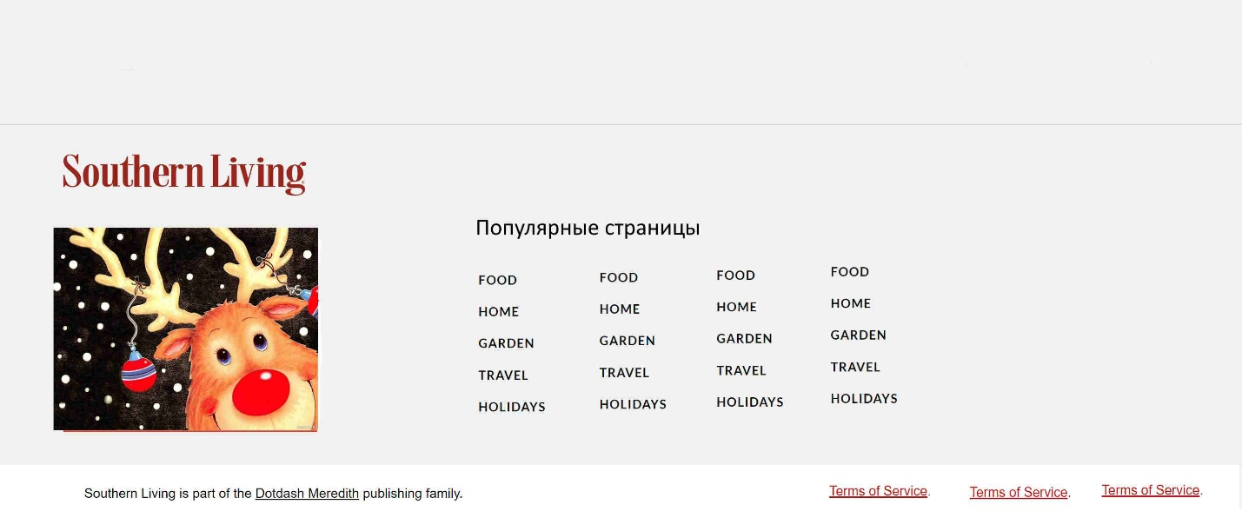

Вид на мобильном:

